**МИНИСТЕРСТВО ЦИФРОВОГО РАЗВИТИЯ, СВЯЗИ И МАССОВЫХ КОММУНИКАЦИЙ РОССИЙСКОЙ ФЕДЕРАЦИИ**

**Ордена трудового Красного Знамени федеральное государственное бюджетное**

**образовательное учреждение высшего образования**

**«Московский технический университет связи и информатики»**

Кафедра Математическая кибернетика и информационные технологии

Отчет по практической работе №6

по дисциплине «Введение в профессию»

Выполнил: студент группы БВТ2106

Чернега Денис Игоревич

Проверил: _________________

Москва, 2021

**Цель работы:** Изучение библиотеки pyTelegramBotAPI

**Задание:** Создание telegram-бота с помощью pyTelegramBotAPI

**Ход выполнения:**

1. Создаю проект в PyCharm.

2. Устанавливаю pyTelegramBotAPI командой pip3 install pyTelegramBotAPI.

3. Создаю файлы main.py и token.py.

4. Регистрирую бота в Telegram, получаю его токен и добавляю его в файл token.py.

5. В main.py импортирую все необходимое.

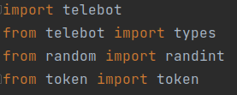

6. Создаю бота.

bot = telebot.TeleBot(token)

7. Создаю декоратор, отвечающий за команду start.

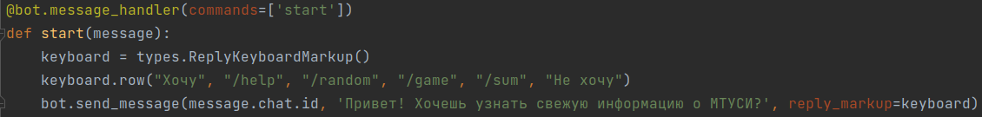8. Добавляю обработчики остальных команд.

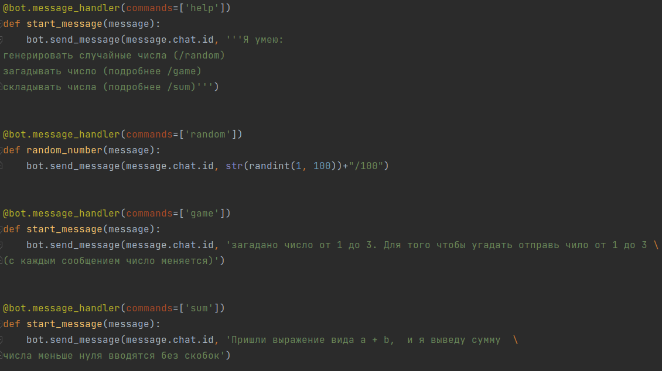9. Добавляю обработчик текстовых сообщений.

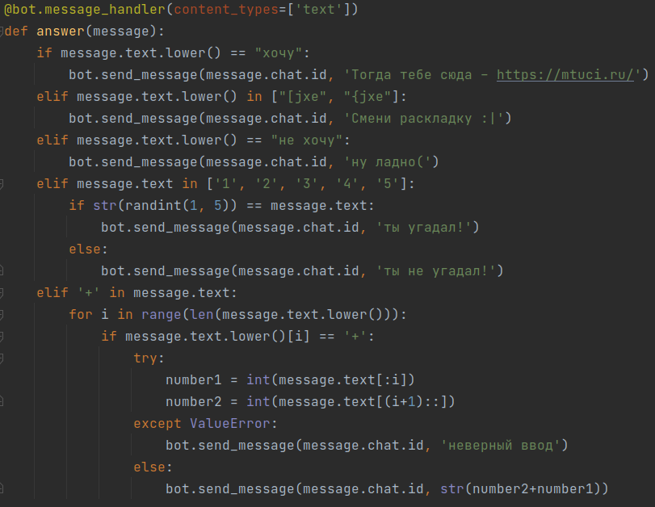10. Добавляю bot.polling(none_stop=True)

Вывод: В ходе выполнения данной работы я ознакомился с библиотекой pyTelegramBotAPI.